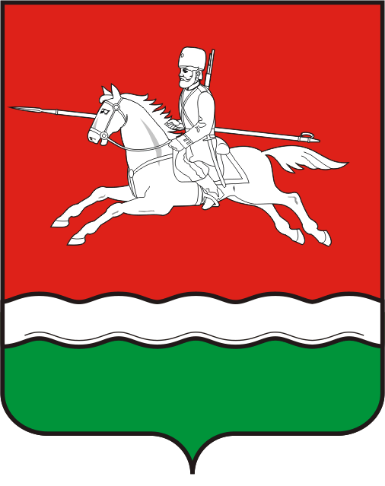
Муниципальное казенное учреждение
«Отдел образования
администрации
Первомайского района
Оренбургской области»

ПРИКАЗ

18.03.2025 | № | 01\10-54

О проведении всероссийских
проверочных работ в 2025 году

В целях обеспечения государственных гарантий уровня и качества
образования на основе единства обязательных требований к результатам
освоения основных образовательных программ в соответствии с
федеральными государственными образовательными стандартами и
федеральными основными общеобразовательными программами,
обеспечения мониторинга качества образования в общеобразовательных
организациях Оренбургской области, в соответствии с приказом
Федеральной службы по надзору в сфере образования и науки от 13 мая 2024
года № 1008 «Об утверждении состава участников, сроков и
продолжительности проведения всероссийских проверочных работ в
образовательных организациях, осуществляющих образовательную
деятельность по образовательным программам начального общего,
основного общего, среднего общего образования, а также перечня учебных
предметов, по которым проводятся всероссийские проверочные работы в
образовательных организациях, осуществляющих образовательную
деятельность по образовательным программам начального общего,
основного общего, среднего общего образования, в 2024/2025 учебном году», в соответствии с приказом министерства образования Оренбургской области от 17.03.2025 № 01-21/415 «О проведении всероссийских
проверочных работ в 2025 году»

ПРИКАЗЫВАЮ:

1. Провести всероссийские проверочные работы (далее - ВПР) в общеобразовательных организациях Первомайского района (далее - ОО) согласно Графику проведения Федеральной службой по надзору в сфере образования и науки мониторинга качества подготовки обучающихся общеобразовательных организаций в форме всероссийских проверочных работ в 2025 году (График прилагается).
2. Изучить прилагаемый Порядок организации и проведения всероссийских проверочных работ в Первомайском районе на 2025 год (далее - Порядок) (Порядок прилагается).
3. Назначить муниципальным координатором проведения ВПР Хаванцеву С.В., начальника отдела дошкольного и общего образования МКУ «Отдел образования администрации Первомайского района Оренбургской области» (далее - муниципальный координатор).
4. Муниципальному координатору:
4.1. Обеспечить организацию и проведение ВПР в ОО МКУ «Отдел образования администрации Первомайского района Оренбургской области» в соответствии с Планом-графиком проведения ВПР 2025, порядком проведения ВПР 2025.
4.2. Обеспечить объективность на всех этапах проведения ВПР.
4.3. Определить местом проверки ВПР - общеобразовательные учреждения Первомайского района.
4.4. Организовать проверку ответов участников с помощью критериев по соответствующему предмету.
4.5. Обеспечить контроль за своевременным размещением ОО в личных кабинетах Федеральной информационной системы оценки качества образования (ФИС ОКО) в соответствии с Планом-графиком проведения ВПР 2025:
4.5.1. Форм сбора результатов ВПР.
4.5.2. Форм сбора контекстных данных об ОО и участниках ВПР.
5. Руководителям ОО:
5.1. Назначить школьных координаторов-специалистов, ответственных за проведение ВПР в ОО.
5.2. Обеспечить своевременное проведение подготовительных мероприятий для включения ОО в списки участников ВПР, в том числе, авторизацию в ФИС ОКО, получение логинов и паролей доступа в личные кабинеты ОО.
5.3. Внести необходимые изменения в расписание занятий ОО в дни проведения ВПР.
5.4. Организовать выполнение участниками работы в соответствии с Порядком проведения ВПР 2025.
5.5. Обеспечить проверку выполненных работ участниками с помощью критериев, а также загрузку форм сбора.
5.6. Провести корректировку рабочих программ по учебным предметам на текущий учебный год с учетом выявленных пробелов в знаниях обучающихся на основании полученных результатов ВПР, организовав дополнительное обучение по темам, по которым выявлен недостаточный уровень освоения.
6. Контроль за исполнением настоящего приказа оставляю за собой.

И.о. начальника МКУ «Отдел образования
администрации Первомайского района
Оренбургской области» А.В. Дружинин

Разослано: МАОУ «Володарская СОШ», МАОУ «Первомайская СОШ», МБОУ «Советская СОШ», МБОУ «Революционная СОШ», МБОУ «Рубежинская СОШ», МБОУ «Уральская СОШ», МБОУ «Соболевская СОШ», МБОУ «Озерновская СОШ», МБОУ «Мансуровская СОШ», МБОУ «Курлинская СОШ», МБОУ «Сергиевская СОШ», МБОУ «Фурмановская СОШ», МБОУ «Ленинская СОШ», МБОУ «Красновская СОШ», МБОУ «Шапошниковская СОШ», МБОУ «Малозайкинская СОШ», МБОУ «Мирошкинская СОШ», РМК.

